Государственное автономное учреждение культуры Республики Хакасия
им. М.Ю. Лермонтова

«Русский академический театр драмы имени М.Ю. Лермонтова»
ГАУК РХ «Театр имени М.Ю. Лермонтова»)

Отчет о деятельности
ГАУК РХ «Русский академический театр драмы имени М.Ю. Лермонтова»
за 2023 год

Абакан - 2023
ОГЛАВЛЕНИЕ

1. Общие сведения, отражающие положительные тенденции развития театра.
2. Финансирование и доходы от внебюджетной деятельности.
3. Кадровая политика, социальная политика.
4. Участие в федеральных проектах.
5. Репертуарная политика театра.
а) театрально–зрелищные услуги, создание новых и капитально возобновленных постановок;
б) информация о творческой деятельности труппы театра, включая информацию о количестве спектаклей и зрителей;
в) сотрудничество театра;
г) юбилейные мероприятия.
6. Гастрольная деятельность театра, участие в фестивалях, конкурсах.
7. Театральная деятельность в районах и городах Республики Хакасия, включая малые и отдаленные села, Красноярском крае.
8. Благотворительная деятельность.
9. Организация работы с инвалидами и маломобильными группами населения.
10. Организация работы со зрителем, приобщение детей и юношества к театру.
11. Летняя кампания.
12. Новогодняя кампания.
13. PR – деятельность театра.
14. Охрана труда.
15. Пожарная, антитеррористическая безопасности, отчет о проведении мероприятий по гражданской обороне и чрезвычайных ситуаций.
Приложения.

- Общие сведения, отражающие положительные тенденции развития театра.
В 2023 году Республиканский русский драматический театр имени М.Ю. Лермонтова осуществил показ 328 спектаклей и мероприятий, что составляет 102,2% от числа запланированных мероприятий, фактически посетило театр 49887 человек, при плановом показателе 42894 человека, что составило 116,3%.
В 2023 году в Театре им. М.Ю. Лермонтова было выпущено 8 новых постановок:
- «Мои святые и грешные люди»
Режиссер: Владимир Гордеев
Художник: Олег Абрамов
- «Кукольный дом»
Режиссер: Евгения Колесниченко
Художник: Ольга Бахтараева
- «Ветер в тополях»
Режиссер: Баатр Колаев
Художник: Олег Абрамов
- «Женитьба Бальзаминова»
Режиссер: Баатр Колаев
Художник: Елена Турчанинова
- «Путешествие капельки»
Режиссер: Алексей Крысенок
Художник: Ольга Бахтараева
- «Новый год в стране Фантазия»
Режиссер: Влад Загарский
- «Летучий корабль»
Режиссер: Тимур Шарафутдинов
Художники: Юлия Ветрова
Композитор: Дмитрий Ефимов
- «Формула любви, или Ночь с графом Калиостро»
Режиссер: Баатр Колаев
Художник: Олег Абрамов
В 2023 году план выпуска новых спектаклей выполнен на 133 %.
Общее состояние репертуара Русского академического театра драмы имени М.Ю. Лермонтова в 2021 по 2023 годы:

За 2023 год увеличены численные показатели по отечественному классическому и детскому репертуару (плюс 3 постановки по русской классике: «Женитьба Бальзаминова» по пьесе А.Н. Островского в рамках празднования 200-летия драматурга, «Мои святые и грешные люди» по рассказам Василия Шукшина, «Летучий корабль» по мотивам русской народной сказки в инсценировке Натальи Кокаревой). Увеличение в отношении спектаклей, поставленной по мировой классической драматургии – в количестве 1 единиц за 2023 год («Кукольный дом» по пьесе Генрика Ибсена).
В 2023 году комиссией по репертуару Театра им М.Ю. Лермонтова была проведена реорганизация театрального репертуара. В результате заседания комиссии из репертуара было исключено 12 постановок в связи с техническим износом и/или устареванием художественной темы, содержащейся в постановках. Несмотря на то, что количество прокатываемых спектаклей в театре сократилось, можно наблюдать (см. диаграмму) значительное выравнивание показателей классической русской и зарубежной драматургии и современной драматургии в репертуаре театра. Это положительный показатель здорового баланса репертуарной афиши, к которому Театр им М.Ю. Лермонтова стратегически идет на протяжении последних 3 лет.
Таким образом, в развитии репертуарной политики театра продолжается позитивная тенденция к увеличению и популяризации постановок по классической мировой и отечественной драматургии и детского репертуара с сохранением количества постановок по современной драматургии. Наличие детского сезона и работа с детьми и подростками в Театральной студии «ПРОART» позволяет говорить о благоприятной тенденции в работе с детской аудиторией и «взращивании» будущего поколения театральных зрителей.
Реализация мероприятий в рамках детского сезона 2023 году позволяет говорить о благоприятной тенденции в работе с детской аудиторией и воспитании будущего поколения театральных зрителей. Данное направление работы в 2023 году получило свое логическое развитие и увеличение социальных партнеров в рамках реализации федерального проекта «Театр в школе».
Реализуя данное направление работы с детьми театр в июне 2023 года провел торжественное закрытие детского театрального сезона, где маленькие зрители получили возможность участия в конкурсной программе, мастер-классах, получили памятные брендированные подарки (блокноты, сумки, футболки с логотипом театра). В августе 2023 года открылась на базе театра летняя профильная театральная смена «Мир театра», где ребята осваивали в игровой форме основы сценической речи, движения, мастерство театрального грима и совместно с актерами и режиссером театра провели презентации собственных творческих проектов.
2. Финансирование и доходы от внебюджетной деятельности.
Собственный доход за отчетный период составил 16094010,12 рублей.
Структура собственных доходов представлена следующим образом:
- продажа театральных билетов 12860636,18 рублей.
- проведение КММ и аренда имущества 1247240,73 рублей.
- грантовые и безвоздмездные поступления 349293,20 рублей.
- прочие доходы 1636840,01 рублей.

3. Кадровая политика, социальная политика
За отчётный период в кадровом составе ГАУК РХ «Театр им. М.Ю. Лермонтова» произошли следующие изменения:
Согласно списочному составу, работающие в театре на конец отчётного периода составляют: 108 человек, включая внешних, внутренних совместителей и работников, находящихся в отпуске по уходу за ребенком (приложение 3).
Повышение квалификации, переобучение и другие меры, направленные на развитие кадрового потенциала учреждения, в том числе и в рамках регионального проекта Республики Хакасия «Творческие люди», в 2023 году прошли работники ГАУК РХ «Театр им. М.Ю. Лермонтова»:
в рамках национального проекта «КУЛЬТУРА», в Центре непрерывного образования и повышения квалификации творческих и управленческих кадров в сфере культуры
- на базе Федерального государственного бюджетного образовательного учреждения высшего образования «Челябинский государственный институт культуры» прошел обучение Андреев Андрей Андреевич, артист драмы первой категории по программе «Основы компьютерной аранжировки, записи и обработки звука», в объеме 36 академических часов;
- на базе Всероссийского государственного института кинематографии имени С.А. Герасимова по программе «Совершенствование профессиональных навыков актёра. (Тренинги по мастерству актёра, сценической речи, сценическому движению)» в объеме 36 академических часов прошли обучение артист драмы высшей категории Баженова Ирина Юрьевна, Израэльсон Елена Владимировна, Кремзуков Роман Михайлович, Кайзер Мария Александровна, Минин Александр Александрович, Сбитнева Юлия Николаевна, Сумба Елена Владимировна;
- на базе Федерального государственного бюджетного образовательного учреждения высшего образования «Кемеровский государственный институт культуры» прошла обучение, ведущий специалист по связям с общественностью Ермолаева Виктория Петровна по программе «PR- сопровождение учреждений культуры».
Вне национального проекта «КУЛЬТУРА»:
В 2023 года прошли обучение и получили соответствующие документы 33 сотрудника театра:
Сабанова Татьяна Павловна, заведующий труппой приняла участие в zoom конференции «Система управления театральными процессами», которую проводил «Международный Клуб театральных менеджеров» (без получения сертификата);
Фролова Лариса Терентьевна, заведующий художественно-постановочной части приняла участие в zoom конференции «Система управления театральными процессами», которую проводил «Международный Клуб театральных менеджеров» (без получения сертификата);
Израэльсон Елена Владимировна, артист драмы высшей категории приняла участие в онлайн-семинаре «Эффективные методики совершенствования сценической речи актера» п/р Ирины Автушенко. Организатор СТД РФ (без получения сертификата);
Герман Игорь Викторович, артист драмы ведущий мастер сцены принял участие в Межрегиональной творческой мастерской АСПИР для писателей Сибирского федерального округа.
Синицына Нелли Тимофеевна, начальник административно - хозяйственного отдела - специалист по охране труда прошла обучение по программе «Контролер технического состояния транспортных средств автомобильного транспорта» и получила диплом о профессиональной переподготовке от 09.01.2023.
Бузанаков Валентин Александрович, артист драмы высшей категории с 21 по 29 апреля 2023 года в Санкт-Петербурге занятие лаборатории Союза театральных деятелей Российской Федерации для актеров под руководством Светланы Крючковой и Романа Мархолиа.
В апреле 2023 года приняли участие в мастер-классе по сценической речи (руководитель - Автушенко Ирина Анатольевна, доцент кафедры сценической речи Российского Университета Театрального Искусства (ГИТИС); профессор, доцент кафедры сценической речи ВГИК им. С.А. Герасимова; кандидат искусствоведения) Андреев Андрей Андреевич, Бочаров Сергей Анатольевич, Машукова Виктория Олеговна, Кайзер Мария Александровна, Власов Василий Валерьевич, Кремзуков Роман Михайлович, Сбитнева Юлия Николаевна, Энгель Майя Олеговна, Крысенок Галина Васильевна, Бузанаков Валентин Александрович, Сумба Елена Владимировна, Израэльсон Елена Владимировна.
Энгель Денис Викторович, артист драмы ведущий мастер с 23 мая по 2 июня принял участие в лаборатории СТД Российской Федерации ЛАБОРАТОРИЯ 40+, которая прошла в Доме творчества СТД РФ «Актер Руза». Проект рассчитан на состоявшихся актеров, которые служат в театре больше 15-20 лет. Главным режиссером в этом году выступит Антон Оконешников. Темой лаборатории стало исследование поэтического творчества Егора Летова и попытка поиска актуального художественного языка для воплощения в театре.
Высоцкая Наталья Владимировна, ведущий специалист по кадрам с прошла обучение по программе «Актуальные практические вопросы трудового права и кадрового делопроизводства», 48 часов.
Миндибеков Сергей Дмитриевич, Селигеев Леонид Апполонович, водители театра прошли обучение по программе «Правила дорожного движения и совершенствование навыков оказание первой помощи пострадавшим в дорожно-транспортных происшествиях», 16 часов в ГБПОУ РХ «Хакасский политехнический колледж».
Солдатова Ольга Павловна, главный бухгалтер прошла обучение по программе «Расчет резервов и расходов на выплату отпускных в программе «1С: Бухгалтерия государственного учреждения», 40 часов в НОЧУ ОДПО «Актион».
Высоцкая Наталья Владимировна, ведущий специалист по кадрам 18 августа приняла участие в вебинаре «Новые изменения в ведении воинского учета», проект «PRO.Культура.РФ», организованном кадровым центром Минкультуры России.
Бочегуров Степан Семенович, машинист сцены (старший) 01 сентября 2023 года прошел проверку знаний правил работы в электроустановках «Отраслевая территориальная комиссию Енисейского управления Ростехнадзора»
Трошкина Юлия Владимировна, директор театра приняла участие во Всероссийском форуме «Театры малых и средних городов – 2023».
Трошкина Юлия Владимировна, директор театра с 02.10.2023 по 06.10.2023 прошла обучение по программе «Руководители организаций», в размере
Медведкина Евгения Ивановна, заместитель директора по общим вопросам, Сабанова Татьяна Павловна, заведующий труппой с 17.10.2023 по 02.11.2023 прошли обучение по программе «Психология креативных индустрий» в объёме 26 часов, в ФГАОУ «Московский государственный институт международных отношений (университет) Министерства иностранных дел Российской Федерации».
Медведкина Евгения Ивановна, заместитель директора по общим вопросам, Сабанова Татьяна Павловна, заведующий труппой, Ермолаева Виктория Петровна, маркетолог, специалист по связям с общественностью в декабре 2023 года прошли обучение по программе «Искусственный интеллект в медиапространстве» в объёме 20 часов, в ФГАОУ «Московский государственный институт международных отношений (университет) Министерства иностранных дел Российской Федерации».
Крысенок Алексей Сергеевич, артист драмы ведущий мастер сцены принял участие во Всероссийском фестивале малых форм «Битва актёров».
В 2023 года сотрудники театра принимали участие в иных республиканских мероприятиях по развитию кадрового потенциала отрасли:
- Прокопенко Валентина Владимировна, артист драмы ведущий мастер сцены 4 мая в составе команды Минкультуры приняла участие в спартакиаде министерств и ведомств республики по дартсу;
- Герман Игорь Викторович, артист драмы ведущий мастер сцены 18 мая в составе команды Минкультуры принял участие в соревнованиях в виде программы Всероссийский физкультурно-спортивный комплекс «Готов к труду и обороне»;
- Медведкина Евгения Ивановна, заместитель директора по общим вопросам, Сабанова Татьяна Павловна, заведующий труппой в сентябре 2023 года прошли в кадровый резерв РХ;
27.08.2023 актеры театра Лопутько Галина Васильевна, Загарский Владислав Геннадьевич, Крысенок Алексей Сергеевич, Андреев Андрей Андреевич, зав. литературной частью Бекк Мария Андреевна, художник-постановщик Бахтараева Ольга Владимировна, зам. директора Медведкина Евгения Ивановна получили благодарственные письма от Уполномоченного по правам ребенка в РХ за организацию летней творческой смены. Директор театра Трошкина Юлия Владимировна и зав. постановочной частью Фролова Лариса Терентьевна награждены Благодарностью Правительства Республики Хакасия.
В 2023 году были награждены Изотова Ольга Николаевна, Благодарностью Главы Республики Хакасия – Председателя Правительства Республики Хакасия, Трошкина Юлия Владимировна – Почетной грамотой Республики Хакасия, а также Прокопенко Валентина Владимировна получила почетное звание «Заслуженная артистка Республики Хакасия».
В 2023 году театром были заключены 4 договора о целевом обучении по образовательной программе высшего образования с Российским государственным институтом сценических искусств по программам 52.05.01 «Актерское искусство» /«Артист драматического театра и кино», 52.05.03 «Сценография» / «Художник – постановщик театра». Студенты приступили к обучению в сентябре 2023 года.

4. Участие в федеральных проектах
В 2023 году театр продолжил участие в федеральном проекте «Пушкинская карта», в течение года театр посетили 4070 зрителей, что на 48% больше показателя прошлого года.
В июне Театр им. М.Ю. Лермонтова поняла участие в IX Международном театральном фестивале «У троицы». 7 июня на сцене Сергиево-Посадского драматического театра-студии «Театральный ковчег» представит постановку «Песнь о царе Иване Васильевиче, молодом опричнике и удалом купце Калашникове». В 2023 году участниками Фестиваля стали 17 театров из 12 регионов России: Москва и Московская область, Липецк, Владимир, Абакан (Республика Хакасия), Саранск, Самара, Омская и Тамбовская области, Челябинск, Пермь и Вологда. Организатором фестиваля выступил «Сергиево-Посадский драматический театр-студия «Театральный ковчег» при поддержке Министерства культуры Правительства Московской области и Администрации Сергиево-Посадского городского округа.
В 2023 году двое артистов Русского академического театра драмы имени М.Ю. Лермонтова победили в конкурсах СТД РФ. Денис Энгель вошел в число победителей конкурса «Лаборатории 40+», которая прошла с 23 мая по 2 июня в Доме творчества СТД РФ «Актер Руза». Работа завершилась показом финального спектакля в пространстве Боярские Палаты СТД РФ (режиссер Антон Оконешников).
Молодой артист Алексей Крысенок стал стипендиатом Правительства Российской Федерации для молодых деятелей культуры и искусства.

5. Репертуарная политика театра
а) театрально–зрелищные услуги. Создание новых и капитально возобновленных постановок.
7 и 8 апреля состоялась премьера спектакля «Мои святые и грешные люди» (16+) в постановке режиссера Владимира Гордеева. Спектакль поставлен на Новой сцене театра.
26 и 27 мая на Новой сцене театра был представлен новый спектакль «Кукольный дом» (16+) по пьесе Генрика Ибсена в постановке Евгении Колесниченко.
30 июня в рамках закрытия 83-го театрального сезона на большой сцене Театр им М.Ю. Лермонтова был представлен премьерный концерт «Формула любви, или Ночь с графом Калиостро». Концертная программа реализована совместно с духовым оркестром г. Абакана при участии солистов Республиканской филармонии.
24 сентября в Театре им М.Ю. Лермонтова на специально созданной импровизированной сцене в фойе второго этажа прошла премьера беби-спектакля для самых маленьких детей с возрастным рейтингом 0+ «Путешествие капельки». Режиссер спектакль – артист Алексей Крысенок.
29 сентября на большой сцене театра состоялось открытие 84-го театрального сезона в Русском академическом театре драмы имени М.Ю. Лермонтова. Новый сезон открылся премьерой спектакля в постановке главного режиссера театра Баатра Колаева по пьесе Александра Николаевича Островского «Женитьба Бальзаминова». Возрастное ограничение спектакля – 12+. Спектакль создан в рамках реализации федеральной программы «Культура малой родины». Постановка приурочена к празднованию 200-летия А.Н. Островского.
28 и 29 октября на Новой сцене театра прошла премьера спектакля «Ветер в тополях» по пьесе Жеральда Сиблерайса. Режиссер спектакля – Баатр Колаев. Возрастное ограничение спектакля – 12+.
25 и 26 ноября на большой сцене театра состоялась премьера детского спектакля «Летучий корабль». Спектакль создан по мотивам русской народной сказки о летучем корабле. Режиссер спектакля – Тимур Шарафутдинов. Специально для постановки была создана оригинальная музыка композитором Дмитрием Ефимовым. Автор пьесы – Наталья Кокарева. Над спектаклем также работала художница, выпускница Школы-студии МХАТ Юлия Ветрова. Спектакль создан в рамках реализации федеральной программы «Культура малой родины».
22 декабря в рамках проекта «Театр для самых маленьких» артист театра Владислав Загарский представил интерактивную театральную игровую программу «Новый год в стране Фантазии» (0+). В режиме специальной интерактивной игры дети могут прикоснуться к театру и становятся участниками спектакля, где вместе с профессиональными артистами малыши будут импровизировать, фантазировать, читать сказки, говорить о себе.
б) информация о творческой деятельности труппы театра, включая информацию о количестве спектаклей и зрителей.
В 2023 году Республиканский академический театр драмы имени М.Ю. Лермонтова осуществил показ 244 спектаклей, что составляет 100% от числа запланированных, фактически посетили спектакли театра 40111 человек, что составило 116,3 % от планового значения. В 2023 году театром были даны 13 благотворительных спектаклей для более 5290 зрителей.
в) сотрудничество театра.
В 2023 году Русский академический театр драмы имени М.Ю. Лермонтова продолжил сотрудничество с Фондом поддержки театрального развития Республики Хакасия и Уполномоченным по правам ребенка в Республике Хакасия. С 14 по 27 августа была совместно проведена профильная театральная смена «Мир театра» для детей, оказавшихся в трудной жизненной ситуации. Так, на протяжении 2 недель артисты Театра им М.Ю. Лермонтова проводили актерские тренинги, творческие мастер-классы, экскурсии по театру.
В программу профильной смены также вошли две экскурсии по заповедникам Хакасии и Красноярского края. К проекту «Мир театра» в рамках творческого сотрудничества присоединились Государственный природный биосферный заповедник «Хакасский» и Музей-заповедник «Шушенское», на территории которых были проведены экскурсии. Проект стал возможен благодаря поддержке Президентского фонда культурных Инициатив.
Так же продолжилось сотрудничество театра, начатое в апреле 2022 года в Русском академическом театре драмы имени М.Ю. Лермонтова с Хакасским государственным университетом имени Н.Ф. Катанова.
Театр на протяжении отчетного периода продолжил сотрудничать с детскими развлекательными и игровыми центрами. Так, ко дню защиты детей и на открытие детского театрального сезона в сентябре партнерами театра стали Академия Развития Ребёнка «От А до Я», Ресурсный центр для школьников «ДельтаПлан», Гончарная мастерская «IIK_KERAMA», магазин детской одежды «Оденься у Аиста».
С лета 2023 года Театр им М.Ю. Лермонтова начал плодотворное сотрудничество с Республиканским центром дополнительного образования. В рамках творческого сотрудничества сотрудники театра стали членами жюри Республиканского фестиваля-конкурса «Театральная весна в Хакасии» среди школьных театральных коллективов. А 24 июня на Новой сцене театра состоялся показ спектакля «Желтая дорога» победителя Республиканского фестиваля-конкурса «Театральная весна в Хакасии» среди школьных театральных коллективов из МБОУ «Таштыпская школа – интернат №1» - школьный театр «Просто театр».
Театр имени М.Ю. Лермонтова продолжил сотрудничество с Театральной студией «ПРОART» начатое в 2020 году. В 2023 году расписание студии пополнилось новой учебной дисциплиной – «Сценическое фехтование». Дисциплину ведет артист театра Александр Минин.
Театр им М.Ю. Лермонтова совместно Фондом поддержки театрального искусства Республики Хакасия и Школой журналистики Республики Хакасия провели экскурсию по большой сцене театра, а для учеников Школы журналистики была проведена вводная лекция о тонкостях и особенностях написания театральной рецензии.
С 24 по 28 июня 2023 года на базе театра Лермонтова прошли конкурсные прослушивания в Российский Государственный институт сценических искусств по специальности «Артист драматического театра и кино». Проводили прослушивания педагоги из Санкт-Петербурга во главе с профессором кафедры актёрского искусства РГИСИ, заслуженным работником культуры РФ Владимиром Васильевичем Норенко.
30 июня на большой сцене театра совместно с Концертным оркестром духовых инструментов г. Абакан под руководством Андрея Штарка прошла премьера театрально-концертной программы «Формула любви, или Ночь с графом Калиостро».
Кроме того, в сентябре 2023 года Театр имени М.Ю. Лермонтова совместно с Республиканским центром дополнительного образования начали сотрудничество с Театральным институтом имени Бориса Щукина. В рамках этого партнерства сотрудники Театра им М.Ю. Лермонтова прошли повышение квалификации по программе «Мастерство учителя» в рамках программы стратегического академического лидерства «Приоритет 2030».
14.11.2023 года в рамках взаимодействия с Хакасским институтом развития образования прошел республиканский семинар для педагогов-организаторов школьных театров, где был представлен проект «Театр Лермонтова для школьных театров»
Так же, в ноябре сотрудники театра в качестве экспертов участвовали Республиканском конкурсе Республиканского центра дополнительного образования «Юный театральный критик» среди обучающихся образовательных организаций Республики Хакасии.
г) юбилейные мероприятия.
В 2023 году Театр им М.Ю. Лермонтова вместе со всей страной отмечал 200 – летний юбилей А.Н. Островского. В честь юбилея великого русского драматурга 26 октября была проведена интеллектуальная игра Театральный квиз «Луч света русской драматургии». Вопросы квиза охватывали биографию и творчество Александра Островского, а также вопросы, связанные с литературными и художественными произведениями созданные на основе драматургического наследия автора.

- Гастрольная деятельность театра, участие в фестивалях, конкурсах.
В 2023 году театр дал 10 гастрольных спектаклей в рамках гастрольных туров по Сибирскому федеральному округу и 1 спектакль в рамках международного фестиваля, общий охват зрителей составил 3284 человека, что составляет 131,4 % от планового значения.
В марте 2023 года состоялись гастроли Русского академического театра драмы имени М.Ю. Лермонтова в Красноярск. В течении четырёх дней с 1 по 5 марта артисты выступили на сцене Театра юного зрителя г. Красноярска со спектаклями «Август-6» и «Достоевский. Повесть о несостоявшемся счастье».
C 16 по 19 июня труппа театра приняла участие в обменных гастролях с одним из главных театров Кемеровской области - театром драмы Кузбасса имени А.В. Луначарского, где на кемеровской сцене показали спектакли «Снежная королева», «Мамуля», «Достоевский. Повесть о несостоявшемся счастье» и «Метель».
С 20 по 23 апреля коллектив Русского академического театра драмы имени М.Ю. Лермонтова принял участие VII республиканский кочевой театральный фестиваль «Белая Юрта» («Ах Иб»). На фестивале были показаны спектакли «Август-6» Евгении Колесниченко и «Мои святые и грешные люди» Владимира Гордеева. Для обсуждения спектаклей были приглашены известные театральные критики Нина Карпова (Москва), Ирина Автушенко (Москва) и Елена Коновалова (Красноярск). Организатор фестиваля – Региональное отделение общероссийской общественной организации «Союз театральных деятелей Российской Федерации (Всероссийское театральной общество) – «Союз театральных деятелей Республики Хакасия».
В июне Театр им. М.Ю. Лермонтова поняла участие в IX Международном театральном фестивале «У троицы». 7 июня на сцене Сергиево-Посадского драматического театра-студии «Театральный ковчег» представит постановку «Песнь о царе Иване Васильевиче, молодом опричнике и удалом купце Калашникове».
3–6.07.2023 театр являлся организатором проведения клубной программы Международного эколого-этнического фестиваля театров кукол «Чир Чайаан».
4–7.07.2023 принял на своей площадке три спектакля федерального проекта Большие гастроли Театра им. В. Маяковского (организована работа постановочной части, технических и вспомогательных служб, обеспечен технический и бытовой райдер).
08–11.09.2023 театр принял на своей площадке три спектакля международного фестиваля «Читигенфест» (организована работа постановочной части, технических и вспомогательных служб, обеспечен технический и бытовой райдер).

- Театральная деятельность в районах и городах Республики Хакасия, включая малые и отдаленные села, Красноярском крае.

В течении года коллектив театра представлял 30 выездных спектаклей текущего репертуара и премьерные спектакли зрителям пгт. Черемушки, с. Подсинее, п. Усть-Абакан, с. Зеленое, с. Идринское, с. Краснотуранск, п. Шира в с. Чапаево, с. Белый яр, аал Райков, с. Боград и г. Абаза, Черногорск, Минусинск для 3593 зрителей.
В рамках выездных спектаклей театром активно реализовывался проект по патриотическому воспитанию граждан, в ряде населенных пунктов был представлен театральный урок «От героев былых времен», средства от реализации которого были направлены на СВО.
В 2023 году география подвоза зрителей из малых сел существенно увеличилась, на спектаклях театра побывали более 200 жителей аала Шурышев, Тигей, с. Оросительный, д. Арбаты, д. Салбык, д. Заря, д. Весеннее и других.
8 - 9. Благотворительная деятельность. Организация работы с инвалидами и маломобильными группами населения
В 2023 году в благотворительных мероприятиях театра приняло участие 13236 зрителей, что на 51,2% больше чем в 2022 году. Благотворительностью охвачены дети, проживающие в детских домах, опекаемые дети и лица с ограниченными возможностями здоровья, а также военнослужащие, мобилизованные и члены их семей.
Осуществляется работа в рамках подписанных соглашений о взаимном сотрудничестве с Хакасской республиканской организацией Всероссийского общества слепых. За отчетный период спектакли на сцене театра посетили учащиеся ГБОУ РХ «Школа – интернат для детей с нарушениями слуха», учащиеся ГБОУ РХ «Школа – интернат для детей с нарушениями зрения», представители ХРО Всероссийского общества слепых из г. Абакан, г. Черногорска и с. Белый Яр, учащиеся ГБОУ РХ для детей сирот и детей, оставшихся без попечения родителей, «Черногорская школа – интернат», представители ГАУ РХ «Черногорский социально – оздоровительный центр имени А.И. Лебедя».
Летом 2023 года театр стал победителем конкурса Всероссийского фонда «Искусство, наука, спорт» по программе «Особый взгляд. Оборудование» по тифлокомментированию спектаклей театра, и получил мобильный комплект тифлокомментатора на сумму 153000 рублей. В IV квартале 2023 года театр приступил к реализации гранта Всероссийского фонда «Искусство, наука, спорт» по программе «Особый взгляд. Старт». 16.12.2023 года театр преступил к реализации проекта по тифлокомментированию спектаклей «Женитьба Бальзаминова», «Снежная королева» для лиц с нарушением зрения.
В 2023 году театр посетили 1281 зритель, из числа лиц с ограниченными возможностями здоровья, из них 691 зритель относятся к категории детей инвалидов, что составило 3,6 % от общего числа всех зрителей и превышает плановый показатель в 7 раз.
26.01.2023 прошел благотворительный показ спектакля «Аленький цветочек» (460 чел.), средства которого направлены на лечение детей больных онкологией (мероприятие проведено совместно с фондом «Бригантина 19»).
25.03.2023 года проведена благотворительная экскурсия «Тайны закулисья» для 23 воспитанников детского дома «Ласточка».
09.05.2023 года в театре проведено республиканское мероприятие «Бал победителей» (150 чел.) а также артисты театра приняли участие в республиканской концертной программе, посвященной празднованию 78 годовщины Победы в ВОВ.
14–27.08.2023 реализован грант Президентского фонда культурных инициатив, привлечены федеральные средства в размере 499 800 рублей на организацию и проведение летней творческой смены «Мир театра» для детей, оказавшихся в трудной жизненной ситуации и детей участников СВО. В рамках смены прошло 60 часов мастер-классов по актерскому мастерству, сценическому движению, фехтованию, гриму и бутафории. 14.08.2023 года организовано и проведено театрализованное открытие летняя творческая смена «Мир театра», с участием Министра культуры РХ и Уполномоченного по правам ребенка РХ. 14.08.2023 организована и проведена благотворительная экскурсия «Тайны закулисья» для 48 детей, 27.08.2023 торжественное закрытие смены с участием детей и родителей/официальных представителей.
В феврале и мае 2023 года театром были осуществлены благотворительные выездные показы спектаклей «Играем Маленького Мука», «От героев былых времен» для детей, мобилизованных и военнослужащих в воинской части абаканского гарнизона (900 человек) и спектакль «Посчитай Господи» для военнослужащих и членов их семей (850 человек).
25.11.2023 года в рамках премьеры спектакля «Летучий корабль» проведено совместное мероприятие с Уполномоченным по правам ребенка в РХ, 30 детей активных участников защиты прав ребенка получили билеты на спектакль.
В декабре 2023 года театр принял участие в выездном поздравлении личного состава ФКУ «Лечебное исправительное учреждение №34 УФСИН РХ».
В связи с проведением рядом совместных мероприятий с Фондом поддержки и развития театрального искусства Хакасии (выставки, мастер-классы, открытые репетиции и другие) было проведено 44 культурно-образовательных мероприятий на бесплатной основе, в которых приняли участие 7946 зрителей.
Большое общественное внимание получили мероприятия, посвященные Дню защиты детей – 1 июня на главном крыльце театра прошли большие театральные игры; в сентябре в рамках открытия детского театрального 83-сезона были проведены театральные игры, мастер-классы по актерскому мастерству и изготовлению театральной игрушки для более чем 460 детей.

10. Организация работы со зрителем, приобщение детей и юношества к театру.
В 2023 году театром проводилась активная работа по привлечению детской зрительской аудитории.
С марта 2023 года реализуется республиканский проект для школьников «Каникулы с театром» в рамках которого школьники познакомились с театральными профессиями, участвовали в театральной викторине, посмотрели патриотический театральный урок «От героев былых времен».
В апреле 2023 года театр совместно с Фондом поддержки и развития театрального искусства Хакасии провел отчетный спектакль «Русская сказка» воспитанников театральной студии «ПРОART». С сентября 2023 года осуществлен новый набор в театральную студию, сейчас проходят обучение 23 человека.
30.06.2023 года завершен республиканский конкурс видеороликов о театре, в котором приняли участие молодые видеографы из г. Рыбинска, г. Минусинска и Республики Хакасия. Победителю вручен набор блогера.
20.06.2023 года для школы юного журналиста была проведена лекция «Как писать о театре».
24.06.2023 организовано и проведено Торжественное закрытие республиканского фестиваля школьных театров «Театральная весна в Хакасии» (290 чел.)
В июне 2023 года стартовал новый интерактивный театральный проект для маленьких театральных зрителей – «Путешествие капельки», где дети в игровой форме изучают научно-популярные знания о природе.
В декабре 2023 года юные зрители театра получили возможность принять участие в интерактивной театральной постановке «Новый год в стране Фантазия».
11. Летняя кампания.
В рамках летней оздоровительной кампании театр 14–27.08.2023 реализовал грант Президентского фонда культурных инициатив, привлечены федеральные средства в размере 499 800 рублей на организацию и проведение летней творческой смены «Мир театра» для детей, оказавшихся в трудной жизненной ситуации и детей участников СВО. В рамках смены прошло 60 часов мастер-классов по актерскому мастерству, сценическому движению, фехтованию, гриму и бутафории. 14.08.2023 года организовано и проведено театрализованное открытие летняя творческая смена «Мир театра», с участием Министра культуры РХ и Уполномоченного по правам ребенка РХ. 14.08.2023 организована и проведена благотворительная экскурсия «Тайны закулисья» для 48 детей, 27.08.2023 торжественное закрытие смены с участием детей и родителей/официальных представителей.
Для пришкольных лагерей г. Абакана, г. Черногорска, Усть-Абаканского-района было проведено 9 спектаклей в июне 2023 с общим охватом зрителей 2278 детей, 23 бесплатных мероприятия с участием 3526 детей.
12. Новогодняя кампания.
В декабре 2023 года, а также в январские каникулы 2024 года, в рамках проведения предпраздничных мероприятий театром были представлены спектакли, ориентированные на различные возрастные категории, в указанный период спектакли театра посетили 5443 ребенка.
Для самых маленьких зрителей на новой сцене театра прошли 15 интерактивных спектаклей «Новый год в стране Фантазия» в постановке Владислава Загарского. Новогоднее мероприятие не только позволили 900 маленьким и взрослым зрителям узнать историю Нового года, Деда Мороза и, но и принять участие в интерактивных играх: загадки, снежные битвы, песни, хороводы, шумелки, кричалки, топотушки, чудовство и др. Следует отметить, что данные показы прошли при 100% заполняемости зала.
На большой сцене театра были даны спектакли «Снежная королева» и «Летучий корабль», с общим охватом зрителей 4543 человека, что на 56 % чем в 2022 году.
27.12.2023 года театром была проведена Елка Главы РХ - Председателя Правительства РХ для 600 одаренных детей.

13. PR – деятельность театра.
В целях формирования позитивного имиджа театра, привлечения зрительского интереса, повышения продаж билетов на театральные события, а также в целях информирования населения о текущей деятельности и репертуаре учреждения в 2023 году пресс-службой театра был подготовлен 71 пресс-релиз: 1 квартал – 20 релизов, 2 квартал – 16 релизов, 3 квартал – 14 релизов, 4 квартал – 21 релиз.
Были подготовлены публикации для СМИ, которые вышли в социальных сетях и на сайте театра Лермонтова, также вышли материалы на портале Министерства культуры РХ и Правительства РХ. Велась активная работа со средствами массовой информации Республики Хакасия, такими как ИРТА «Абакан» (Канал Абакан 24), «Юг Сибири» (Новости «NoteBena», радио «Сибирь»), ГТРК «Хакасия» (Вести Хакасии), газета «Хакасия», газета «Абакан», «Досуг в Абакане», ИА «Хакасия» и другие.
Сотрудники театра регулярно принимали участие в прямых эфирах на радио и телевидении, в съемках телепрограмм. Проводились открытые репетиции, организовывались съемки сюжетов для программ новостей. В газетах «Абакан» и «Хакасия» выходили статьи о сотрудниках театра и готовящихся премьерах.
В течение 2023 года в театре были использованы следующие способы маркетингового, рекламного и PR-продвижения:
- Проведение мастер-классов, конкурсов и викторин для детей совместно с коммерческими партнерами (Ресурсный центр для школьников «Дельта-план», Образовательный центр «Академия развития ребенка», Магазин детской одежды «Оденься у аиста», Реалити-квест «Иллюзия», детский развлекательный центр «Софи-парк. Абакан», Гончарная мастерская "lIK KERAMA", Арена виртуальной реальности AVATAR) в рамках закрытия и открытия Детского театрального сезона, а также празднования Международного дня защиты детей.
- Работа с Госпабликами. Маркетинговая, рекламная и PR-активность в социальных сетях ВКонтакте, Одноклассники, а также в мессенджере Telegram:
- Создание контента (тексты, фото, инфографика, видеоролики);
- Дополнение актуальных историй;
- Сбор обратной связи от зрителей (отзывы о постановках, комментарии);
- Пополнение фотоальбомов и видео-архивов;
- Отписка от невзаимных подписчиков;
- Вывод постов в ТОП;
- Проведение розыгрышей билетов и викторин;
- Проведение опросов;
- Коммуникация с аудиторией;
- Отслеживание активности подписчиков;
- Работа с негативом;
- Работа с вопросами и претензиями зрителей;
- Рекламные посты и сторис у блогеров: Елена «Панда» и другие;
- Кросс-маркетинговые акции (с Академией Развития Ребенка, Абаканской Детской больницей и другими) ;
- Отслеживание трендов и конкурентов.
- Проведение розыгрышей билетов на популярных радиостанцях республики (Радио Сибирь, Мега Радио, Радио7).
- Размещение рекламы на радио и ТВ (РТС, Сибирь)

За прошедший год существенно увеличилась численность подписчиков и поднялись охваты в официальных социальных сетях театра: «ВКонтакте» – 6889 подписчиков (+ 1836 новых подписчиков, на 26 %), «Одноклассники» – 4715 друзей аккаунта (проведена ротация, удалено 423 фейковых аккаунта). В результате работы за 2023 год произошло увеличение охвата аудитории на 32%: увеличилась посещаемость и среднее суточное количество просмотров выросло на 1%. Общее количество уникальных посетителей выросло на 22,8%.
Кроме того, за 2023 год увеличилась активность подписчиков социальных сетей, что отразилось на росте следующих показателей:
Количество комментариев увеличилось на 3,7% (с 181 до 188).
Количество репостов увеличилось на 10,4% (с 60 до 67).
Количество положительных реакций на публикации на 3,6% (с 209 до 217).
В 2023 году с социальной сети «ВКонтакте» был установлен виджет «Купить билет», что позволило увеличить количество переходов в билетную программу и на сайт театра. Количество переходов на сайт увеличилось на 61%. Количество переходов в билетную программу увеличилось на 76,4%
В 2023 году театром продолжена работа по ознакомлению граждан в возрасте от 14 до 22 лет со спецификой оформления и покупки билетов по пушкинской карте, размещены ознакомительные посты, видео ролики.

14. Охрана труда

За отчётный период времени при принятии на работу работник театра допускался к выполнению своих должностных обязанностей только после прохождения вводного инструктажа и первичного инструктажа на рабочем месте.
Один раз в 6 месяцев с работниками театра проводился повторный инструктаж по охране труда на рабочем месте согласно инструкциям.
Вновь принятые работники и работники театра, относящиеся к неэлектротехническому персоналу так же проходили инструктаж по электробезопасности на 1 группу с занесением в соответствующий журнал.
Все вновь принимаемые и переводимые на другую работу работники, к профессиям которым предъявляются дополнительные (повышенные) требования безопасности труда проходили стажировку на рабочем месте согласно положения.
Один раз в год все работники театра прошли обучение и проверку знаний требований по программам охрана труда, пожарная безопасность, электробезопасность, антитеррористическая защищенность, гражданская оборона, оказание первой медицинской помощи пострадавшим.
Руководители и специалисты ГАУК РХ «Театр имени М.Ю. Лермонтова» проходили обучение по программе охрана труда и пожарно-технический минимум на базе ООО «Аналитик».
Водители театра прошли обучение технического минимума по программе «Повышение квалификации водителей транспортных средств по правилам дорожного движения и совершенствованию навыков оказания первой помощи пострадавшим в дорожно-транспортных происшествиях».
С руководителями подразделений постоянно велась методическая работа по разработке инструкций по охране труда, по выдаче специальной одежды и специальной обуви, оказывалась консультативная помощь по проведению инструктажа на рабочем месте, по ведению документации по охране труда.
Согласно Постановлению Министерства труда РФ от 04 июля 2003 № 45 «О мерах бесплатной выдачи работникам смывающих и обезвреживающих средств» работникам театра ежемесячно выдавалось мыло.
Согласно Постановлению Минтруда России от 25.12.1997 № 66 (ред. от 23.08.2016) «Об утверждении Типовых отраслевых норм бесплатной выдачи работникам специальной одежды, специальной обуви и других средств индивидуальной защиты» и приказу Минтруда России от 09.12.2014 № 997н «Об утверждении Типовых норм бесплатной выдачи специальной одежды, специальной обуви и других средств индивидуальной защиты работникам сквозных профессий и должностей всех видов экономической деятельности, занятым на работах с вредными и (или) опасными условиями труда, а также на работах, выполняемых в особых температурных условиях или связанных с загрязнением» для работников театра была приобретена сертифицированная спецодежда, специальная обувь и др. СИЗ в соответствии с утвержденными нормами.
Для выполнения Федерального закона от 30.03.1999 № 52-ФЗ «О санитарно-эпидемиологическом благополучии населения», СП 3.1.1295-03 от 25 июня 2003 года «Профилактика туберкулеза» все работники театра прошли флюорографическое обследование.

В целях выполнения Постановления Главного государственного санитарного врача по РХ от 24.08.2022 N 13 «О профилактике гриппа и ОРВИ, в том числе новой коронавирусной инфекции в эпидемический сезон 2022 - 2023 годов на территории РХ» была проведена разъяснительная беседа со всеми работниками театра о необходимости проведения профилактических прививок против гриппа, COVID-19 возможных прививочных реакций и поствакцинальных осложнений, и последствиях отказа от нее. Совместно с ГБУЗ РХ «Абаканская городская поликлиника» была организованна и проведена профилактическая вакцинация против гриппа 31 работника. Остальные работники театра отказались от вакцинации, письменно оформив отказ.
64% от общей численности работников театра прошли профилактические прививки против коронавирусной инфекции, вызываемой вирусом SARS-CoV-2 (COVID-19).
Для раннего выявления и предотвращения массового распространения вируса COVID-19 совместно с медицинским центром ООО «Нейрон» в 2022 году организовано взятие мазка из ротоглотки/носоглотки на выявление COVID-19 методом ПЦР теста. Работники, переболевшие COVID-19 или ОРВИ прошли комплексную оценку состояния здоровья после ОРВИ, включая COVID-19 на базе медицинского центра ООО «Инвитро».
В соответствии с Приказом Министерства здравоохранения РФ от 28 января 2021 г. № 29н «Об утверждении Порядка проведения обязательных предварительных и периодических медицинских осмотров работников, предусмотренных частью четвертой статьи 213 Трудового кодекса Российской Федерации, перечня медицинских противопоказаний к осуществлению работ с вредными и (или) опасными производственными факторами, а также работам, при выполнении которых проводятся обязательные предварительные и периодические медицинские осмотры» совместно с НУЗ «Отделенческая поликлиника на станции Абакан ООО «Российские железные дороги» было организовано проведение периодического медосмотра сотрудников, занятых на вредных работах и работах с вредными и или опасными производственными факторами. По результатам медицинского осмотра, сотрудников с профессиональными заболеваниями и не допускаемых по медицинским показаниям к выполнению работ не выявлено.
В театре организованы меры, предусмотренные Федеральным Законом от 23.02.2013 15-ФЗ «Об организации здоровья граждан от воздействия окружающего табачного дыма и последствий потребления табака», направленные на предотвращение воздействия окружающего табачного дыма и сокращение потребление табака: установлен запрет курения табака на территории и в помещениях театра, размещены запретительные знаки. Организована просветительская работа о вреде потребления табака и вредном воздействии окружающего табачного дыма, осуществлялась пропаганда здорового образа жизни.
Для обеспечения санитарно-бытового и лечебно-профилактического обслуживания работников театра:
- пополнялись медицинскими препаратами аптечки первой помощи.
- на дворовой территории театра установлена беседка для организованного отдыха, а также укрытий от солнечных лучей и атмосферных осадков при работах на открытом воздухе.
- организованно помещение для приема пищи работниками театра
- приобретены и установлены водяные фильтры для обеспечения работников питьевой водой, установлены куллеры с бутилированной питьевой водой.
Для улучшения микроклимата в помещениях театра установлены кондиционеры, тепловые завесы на входных дверях театра.
В 2022 году не было зафиксировано ни одного несчастного случая на производстве.
В течение года в театре проводились улучшения условий труда работников, соблюдались требования действующего санитарного законодательства, требования законодательства РФ в области охраны труда и пожарной безопасности, требования Трудового кодекса РФ.

15. Пожарная, антитеррористическая безопасности, отчет о проведении мероприятий по гражданской обороне и чрезвычайных ситуаций

Для повышения пожарной, антитеррористической безопасности при приеме на работу работник театра проходит вводный инструктаж и первичный инструктаж на рабочем месте по пожарной и антитеррористической безопасности. Так же проводился вводный инструктаж по ГО и ЧС. Два раза в 6 месяцев с работниками театра проводился повторный инструктаж, а также по мере необходимости проводится внеплановый инструктаж по пожарной и антитеррористической безопасности.
Один раз в шесть месяцев проводилась плановая практическая тренировка по эвакуации работников и посетителей театра в случае угрозы совершения террористического акта и ЧС.
В течение года разрабатывались новые и актуализировались старые инструкции по пожарной и антитеррористической безопасности. Проводилась противопожарная и антитеррористическая пропаганда мерам безопасности.
На каждом этаже здания театра размещены актуализированные схематические планы эвакуации людей при пожаре и инструкция, определяющая действия персонала по обеспечению безопасной и быстрой эвакуации людей. Размещены знаки путей эвакуации и эвакуационные выходы, обозначены места расположения пожарных кранов и огнетушителей. В кассовом зале, в фойе новой сцены и на вахте размещена наглядная информация порядок действий в случае антитеррористической угрозы и возникновения ЧС. Заключен договор с ООО «Охранное агентство «НАБАТ» на физическую охрану общественного порядка при проведении культурно-массовых мероприятий.
В здании и на территории театра круглосуточно ведется видеонаблюдение. Установлен пропускной режим. В случае антитеррористической угрозы и несанкционированного проникновения в здание театра установлены кнопки и брелки экстренного вызова наряда полиции.
На дверях и окнах установлена система контроля и управления доступом, с оповещением, выведенным на пожарный пост. На вахте установлен турникет. Въезд на территорию театра осуществляется через шлагбаум.
Один раз в шесть месяцев с оформлением акта проводилась проверка пожарных водоемов.
Ежемесячно проводилось с оформлением акта:
- комплексное опробование технических средств автоматических автономных установок порошкового пожаротушения;
- комплексное опробование технических средств автоматической установки пожарной сигнализации и системы оповещения людей при пожаре
- испытание водяной сплинклерной и дренчерной системы пожаротушения
В течение года провели проверку огнетушителей оп-4, пожарных кранов и рукавов, перемотали пожарные рукава на новую складку.
В текущем году провели огнезащитную обработку всех новых декораций к спектаклям.
В целях обеспечения пожарной безопасности в весенний и осенний период времени проводилась уборка территории театра от листвы и сухой травы.
Работы по ремонту здания и инженерных систем проведенные в 2023 году.

- Ремонт фойе 2-ой этаж (покраска потолка, заделка швов), март – 751824 руб.;
- Ремонт систем кондиционирования воздуха К-1, К-2 (фойе 2-ой этаж), март – 123425 руб.;
- Ремонт козырька крыльца служебного входа, апрель – 78165 руб.;
- Ремонт перил лестницы служебного входа, апрель – 31178 руб.;
- Монтаж кондиционера кабинет , май - 57296 руб.;
- Ремонт кондиционера кабинет 2-10, май – 17000 руб.;
- Ремонт системы вентиляции ПР-1, июнь – 169640 руб.;
- Ремонт системы отопления фойе 1-ый этаж, август – 200000 руб.;
- Промывка системы отопления перед началом отопительного сезона, сентябрь – 30000 руб.

Итого – 1 458 528 руб.

Приложение №1
МОИ СВЯТЫЕ И ГРЕШНЫЕ ЛЮДИ
(смешные и грустные истории)

Режиссер: Владимир Гордеев
Художник: Влада Чаптыкова
Драматург: Василий Шукшин
Возрастной рейтинг: 16+
Продолжительность спектакля: 1 час 30 минут

В основу спектакля «Мои святые и грешные люди» легли рассказы Василия Шукшина «Степка», «Беспалый», «Обида», «Мой зять украл машину дров», «Степкина любовь», «Сапожки» и «Микроскоп».
Режиссер спектакля Владимир Гордеев тонко подметил, казалось бы, в разных по содержанию рассказах общую связующую мысль — противоречивость внутреннего мира человека.
Мысль о том, что человек сложнее, чем кажется на первый взгляд, всю жизнь необычайно волновала и самого Василия Шукшина. Неспроста почти все герои — деревенские люди. Именно в простоте человеческой души автор видел искрение стремления к любви и справедливости, а также желание маленького человека во что бы то ни стало быть хозяином собственной судьбы.
Каждая из историй, собранных в этом спектакле, раскроет сложную природу его героев.

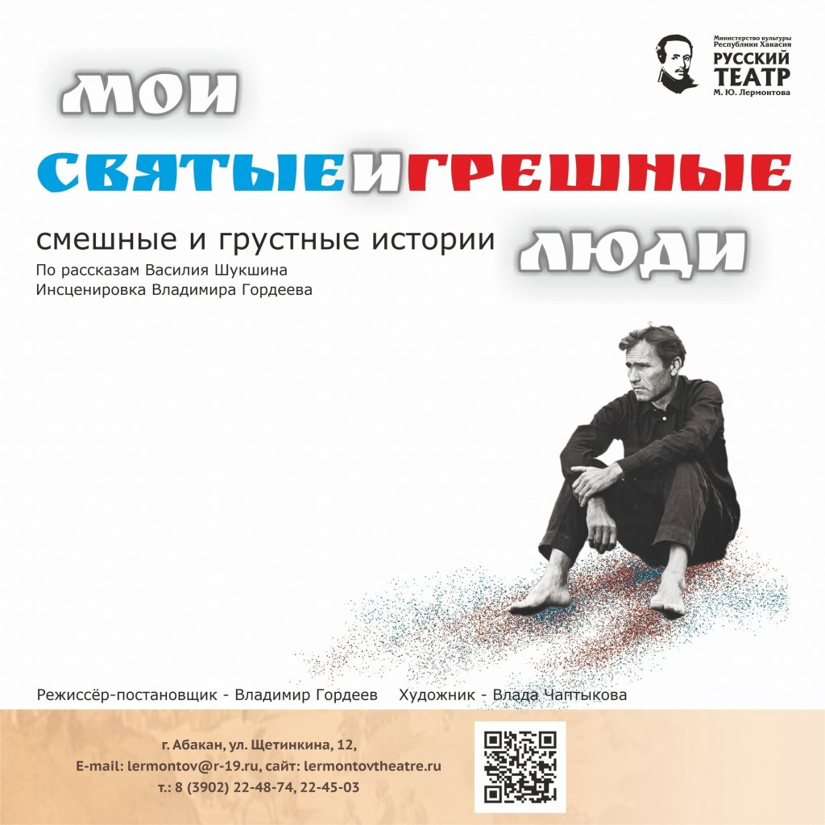

Приложение №
КУКОЛЬНЫЙ ДОМ
(драма)

Режиссер: Евгения Колесниченко
Художник: Шура Мошура
Драматург: Генрик Ибсен
Возрастной рейтинг: 16+
Продолжительность спектакля: 1 час 40 минут

Нора – молодая красивая женщина, она окружена заботой и любовью своего мужа Хельмера. Нора – его «пташка», его «жаворонок», его «малютка», которую мало что заботит кроме собственных нарядов. На первый взгляд может показаться, что она живет беззаботной жизнью, легкомысленно транжиря деньги мужа.
Однако, Нора не просто избалованная кукла, за которую все ее принимают. Перед нами раскрывается тайна, которую давно хранит эта хрупкая девушка, чтобы спасти свою семью. Правда станет для главных героев спектакля настоящим испытанием самых важных человеческих ценностей: семьи, дружбы, любви и свободы.
Что же случилось много лет назад? И можно ли простить ложь во спасение?

Приложение №
ВЕТЕР В ТОПОЛЯХ
(трагикомическая история)

Режиссер: Баатр Колаев
Художник: Олег Абрамов, Бахтараева Ольга
Драматург: Жеральд Сиблерайс
Возрастной рейтинг: 16+
Продолжительность спектакля: 1 час 40 минут

Комедия, лишенная цинизма, жестокости и неизбежно трагического финала. Главные герои пьесы четверть века прожили в доме для ветеранов. В этом, казалось бы, мрачном месте и почти в полной изоляции от реального мира им удалось сохранить умение радоваться, веселиться, а главное – способность мечтать и желание жить дальше.
Каждый день трое мужчин видят со своей террасы как качаются тополя на ветру. Это зрелище навевает на уже не юных романтиков идею бежать из приюта. Отныне их совместной мечтой становится оказаться далеко за пределами этой террасы.
План побега героев полон курьезных противоречий и разногласий, которые необходимо преодолеть героям, чтобы отправиться туда, где ветер шумит в тополях.

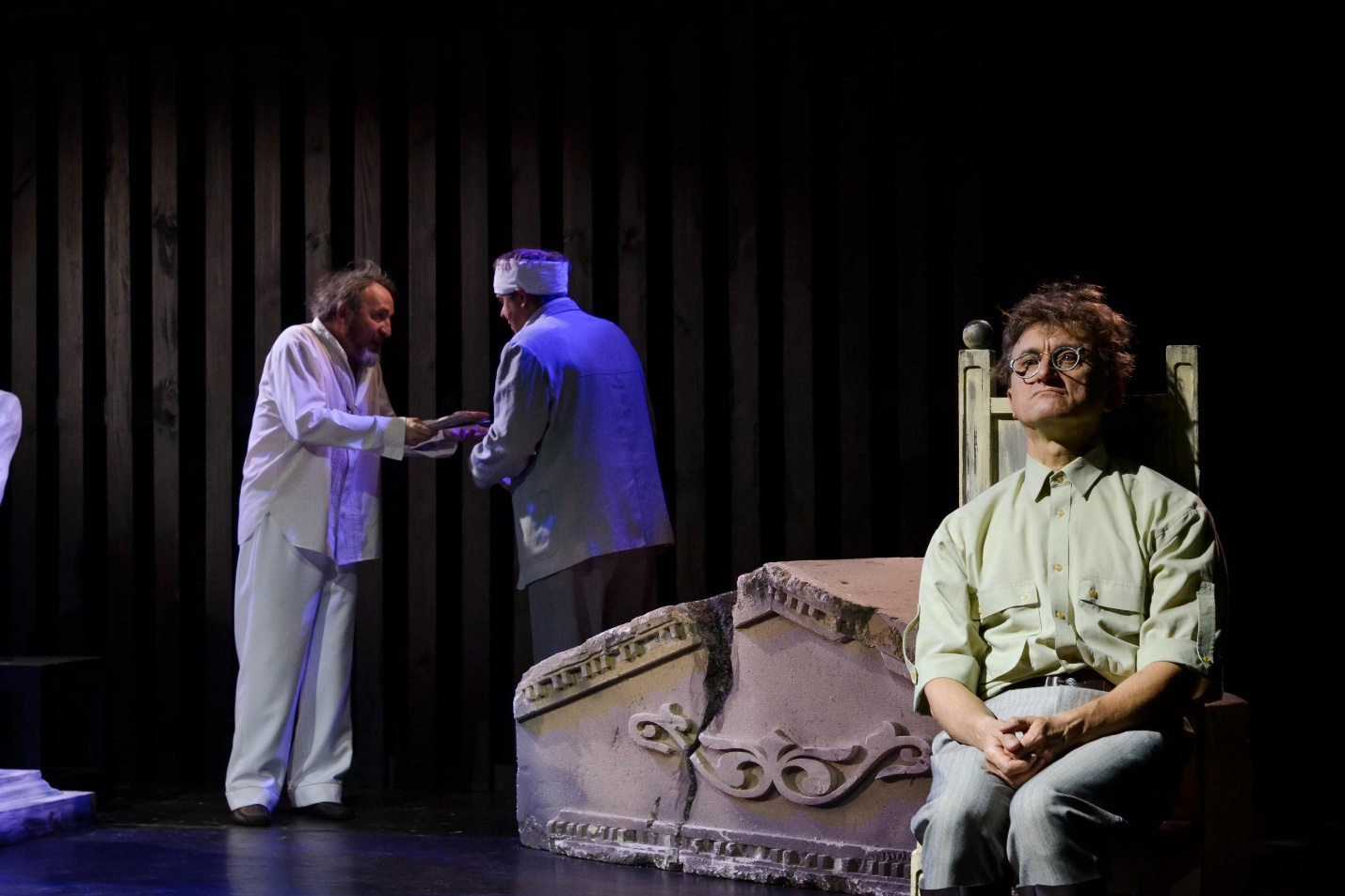
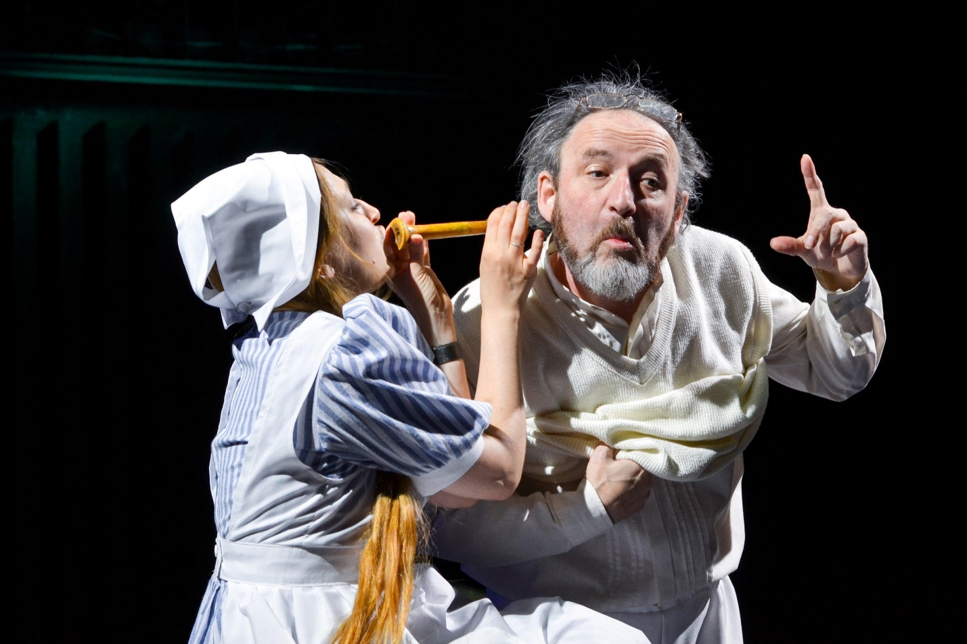

Приложение №
ЖЕНИТЬБА БАЛЬЗАМИНОВА
(музыкальная комедия)

Режиссер: Баатр Колаев
Художник: Елена Турчанинова
Драматург: Александр Островский
Возрастной рейтинг: 12+
Продолжительность спектакля: 2 часа

Молодой бездельник Бальзаминов – главная романтичная натура пьесы Островского. Он мечтает о сытной и праздной жизни без лишних обязательств. Если ты беден, не блещешь умом и карьера тебе не светит, нужно просто выгодно жениться и будущее обеспечено — так думает Бальзаминов. Наш герой готов влюбляться с легкостью, да и любовь его тем крепче, чем богаче предполагаемая невеста. Здесь главное – не прогадать с невестой, а любовь, уж, дело второстепенное. Та еще задачка для незавидного жениха!
На помощь охотнику до чужого состояния приходит расторопная сваха, готовая во устроить чужое счастье любой ценой…

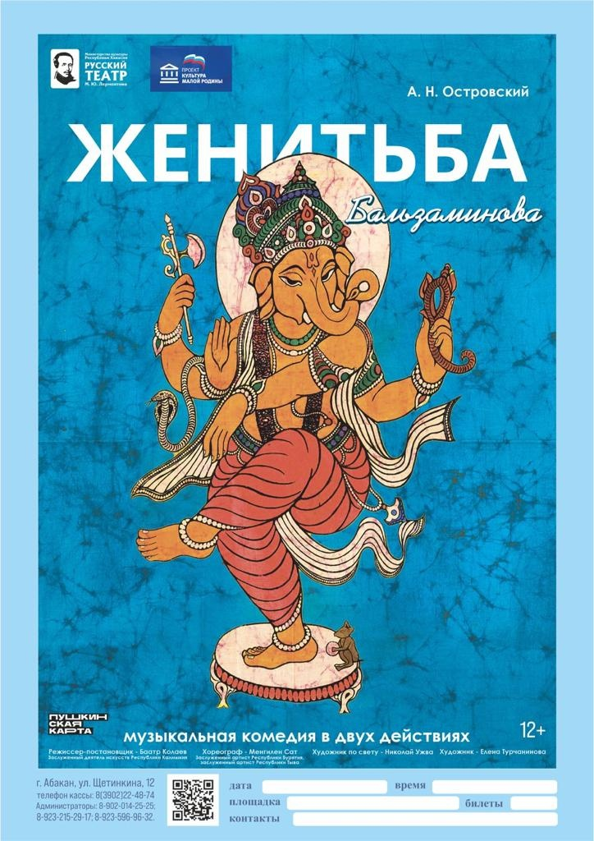

Приложение №
ПУТЕШЕСТВИЕ КАПЕЛЬКИ
(сказка для самых маленьких)

Режиссер: Алексей Крысенок
Художник: Ольга Бахтараева
Драматург: Алексей Крысенок
Возрастной рейтинг: 0+
Продолжительность спектакля: 30 минут

Первые прикосновения к холодному снегу, удивление ветру или шуршанию опавшей листвы под ногами, восторг от касания мокрого дождя в самый первый раз. Так здорово быть ребенком и познавать невероятный мир вокруг нас!
«Путешествие капельки» — это яркая развивающая сказка о круговороте воды в природе. Маленькая капелька только-только появилась на свет, но ей уже предстоит преодолеть большой путь: столкнуться с ветром, подняться к солнышку и даже выбраться из-под земли.
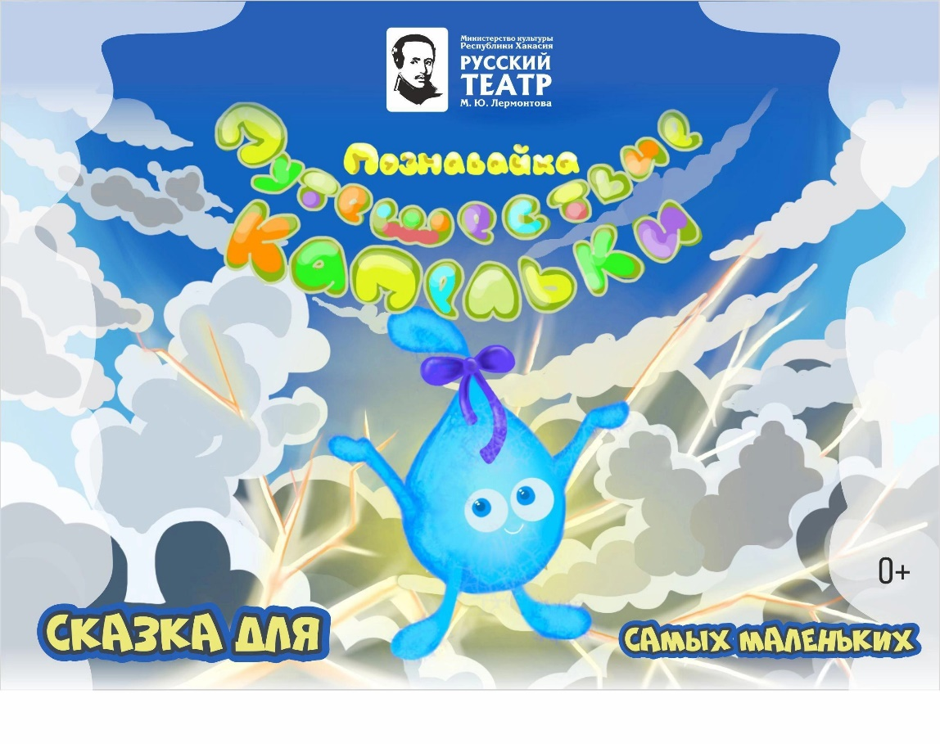
Приложение №
НОВЫЙ ГОД В СТРАНЕ ФАНТАЗИЯ
(интерактивная игра)

Режиссер: Владислав Загарский
Художник: Ольга Бахтараева
Возрастной рейтинг: 3+
Продолжительность спектакля: 1 час

В Стране Фантазии наступила зима и близится самый яркий праздник — Новый Год. Добрый Волшебник Гелиос, Фея-фантазия Гайя, Огонёк Агния и Эльфик Айне уже готовятся к чудесному событию и наряжают ёлку.
Русский академический театр драмы имени М.Ю. Лермонтова и любимые герои приглашают ребят от 3 лет на интерактивное шоу «Новый год в стране Фантазия».
Всё маленькие гости театра на время превратятся в настоящих волшебников и прямо на сцене вместе с героями яркого шоу оживят новогоднюю фантазию и тоже станут героями сказки.
Какой будет сказка? Это знает только волшебный сундучок, хранитель сказочных историй. Но ребят точно ждут удивительные приключения, снежные игры и, конечно же, праздничный хоровод.

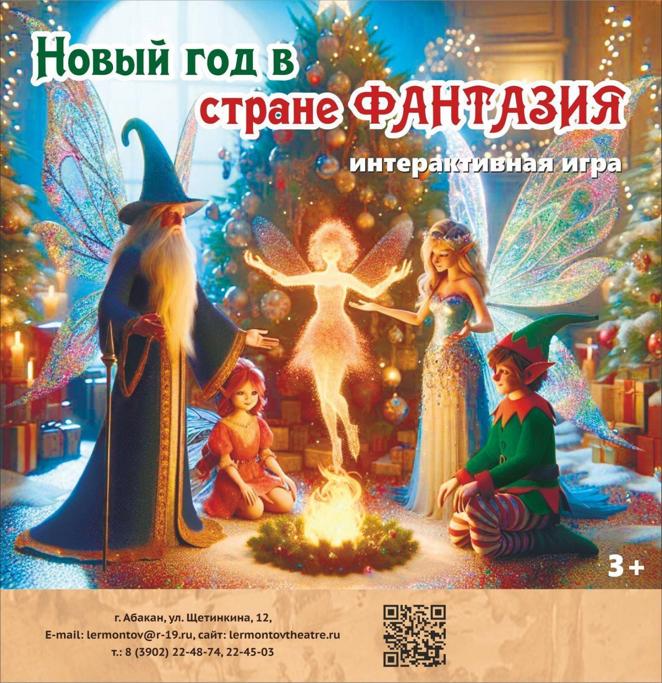

Приложение №
ЛЕТУЧИЙ КОРАБЛЬ
(сказка)

Режиссер: Тимур Шарафутдинов
Художник: Юлия Ветрова
Драматург: Наталья Кокарева
Возрастной рейтинг: 6+
Продолжительность спектакля: 1 час 20 минут

В некотором царстве, в некотором государстве жила-была царевна с самой несбыточной мечтой на всем белом свете. Она хотела летать, как птица. И загадала царевна, что выйдет замуж только за того, кто построит летучий корабль.
Ну и задачку придумала капризная принцесса. Где это видано, чтобы корабль по небу летал? Такое под силу только тому, кто сам мечтает об этом. Ведь ради мечты можно что угодно сделать. А если твоя мечта светлая и добрая, да еще и романтичная, как в сказке, то тебе обязательно помогут верные друзья. Ведь главное — мечтать о чем-то не в одиночку.
Это яркая, добрая и забавная современная история по мотивам русской народной сказки о летучем корабле, которая обязательно будет интересна не только детям, но и взрослым.

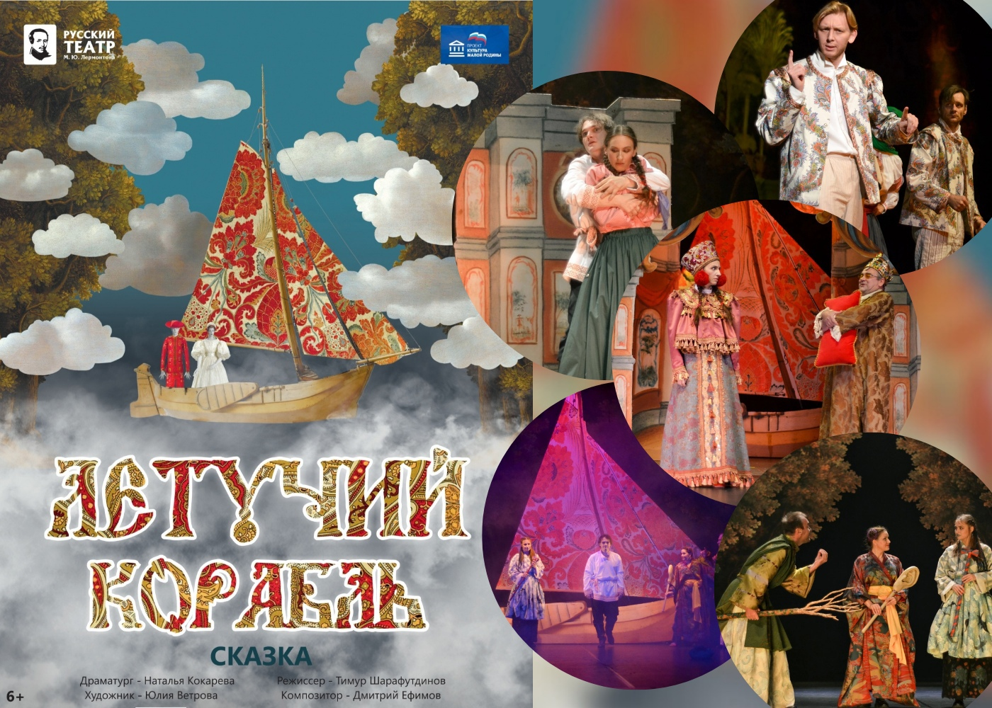
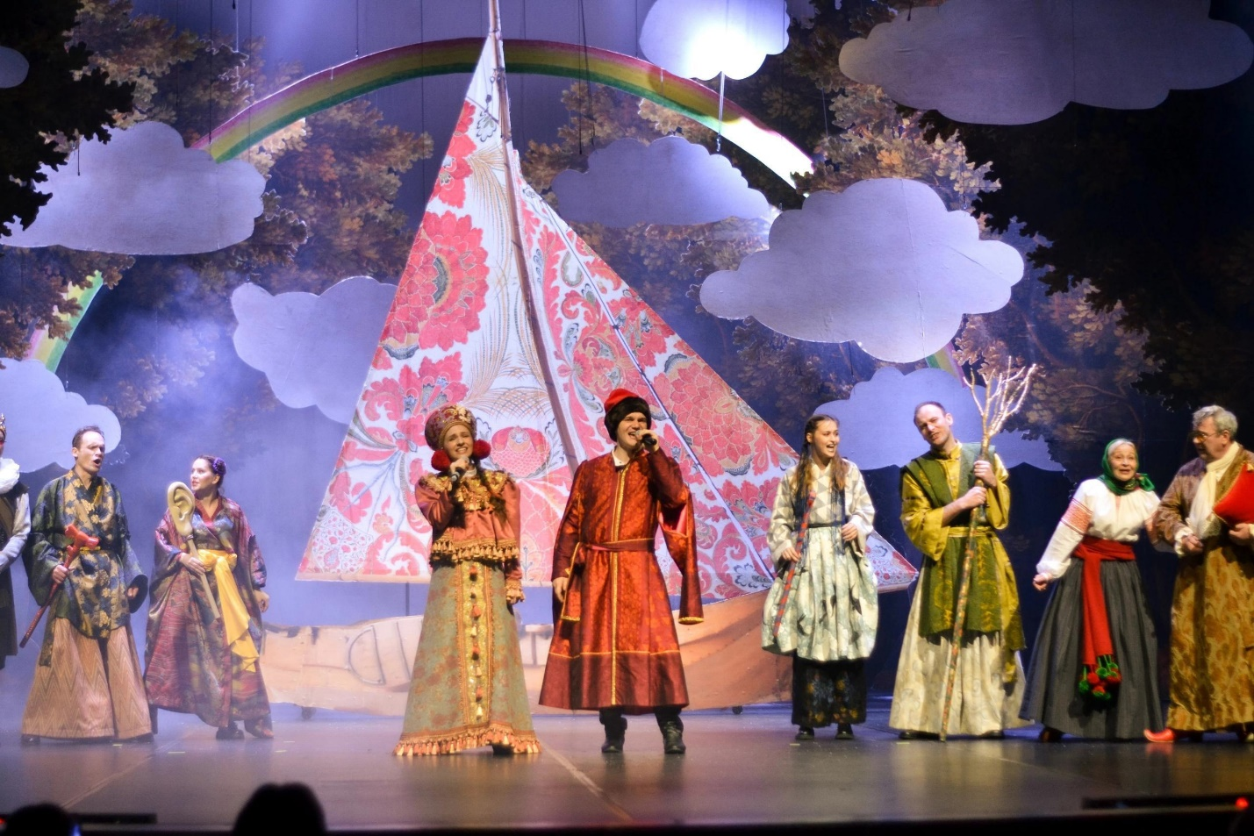

Приложение №
ФОРМУЛА ЛЮБВИ, ИЛИ НОЧЬ С ГРАФОМ КАЛИОСТРО

Режиссер: Баатр Колаев
Художник: Олег Абрамов
Возрастной рейтинг: 12+
Продолжительность спектакля: 1 час 10 минут

Концертная программа с духовым оркестром г. Абакана.
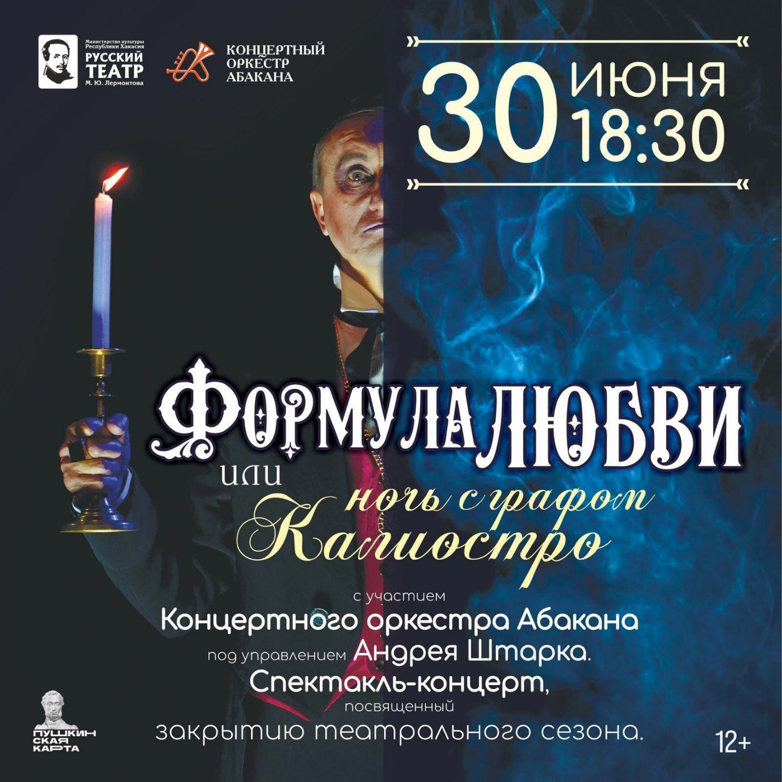
Приложение №
ЛЕТНЯЯ ПРОФИЛЬНАЯ СМЕНА «МИР ТЕАТРА»
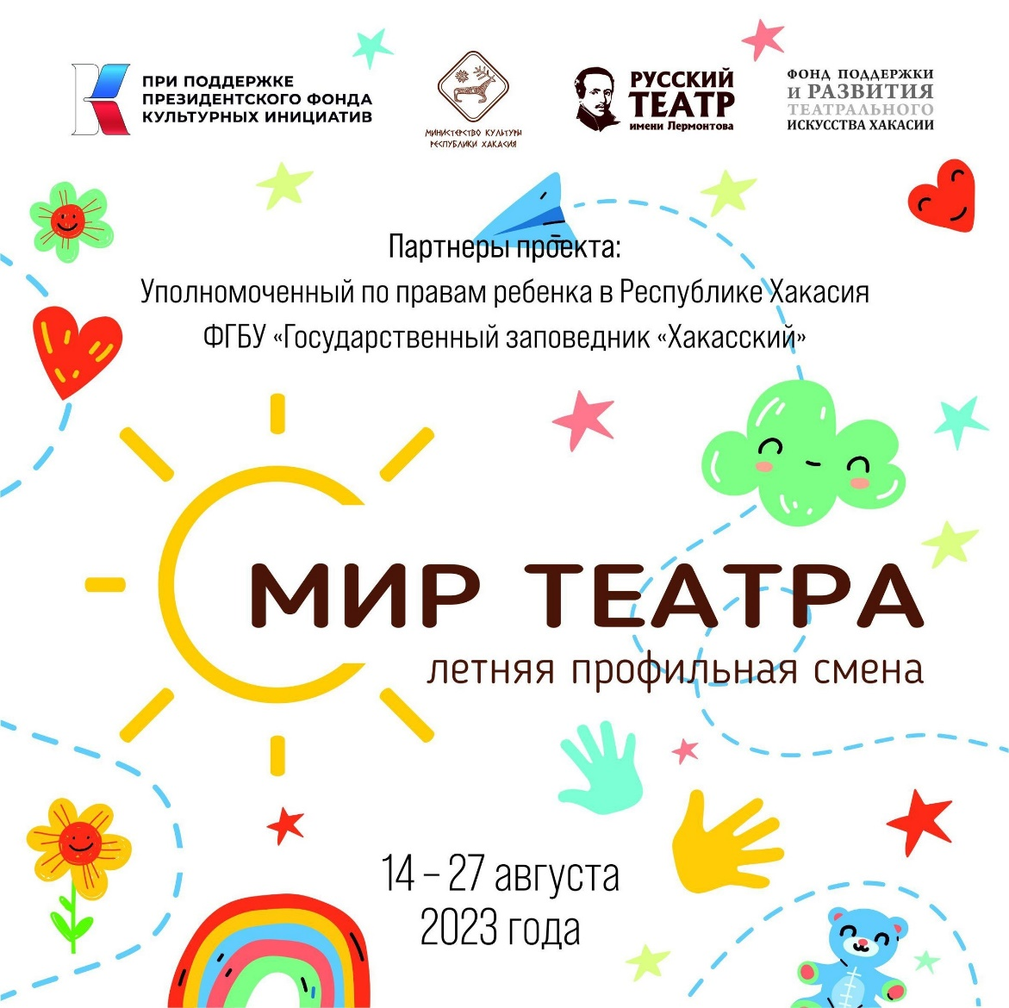
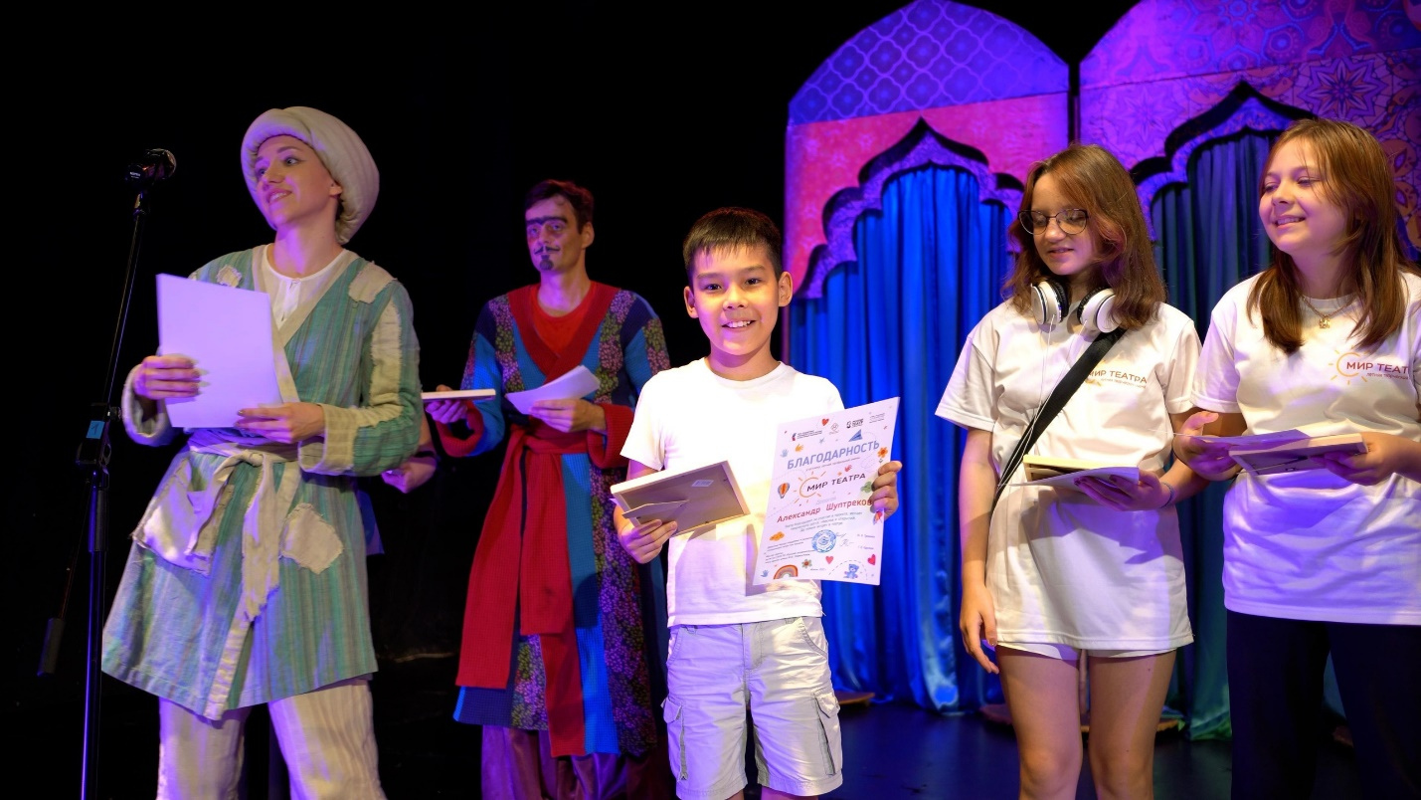
Приложение №
ТЕАТРАЛЬНЫЙ КВИЗ «ЛУЧ СВЕТА РУССКОЙ ДРАМАТУРГИИ»
Интеллектуальная викторина по биографии и творчеству Александра Николаевича Островского.

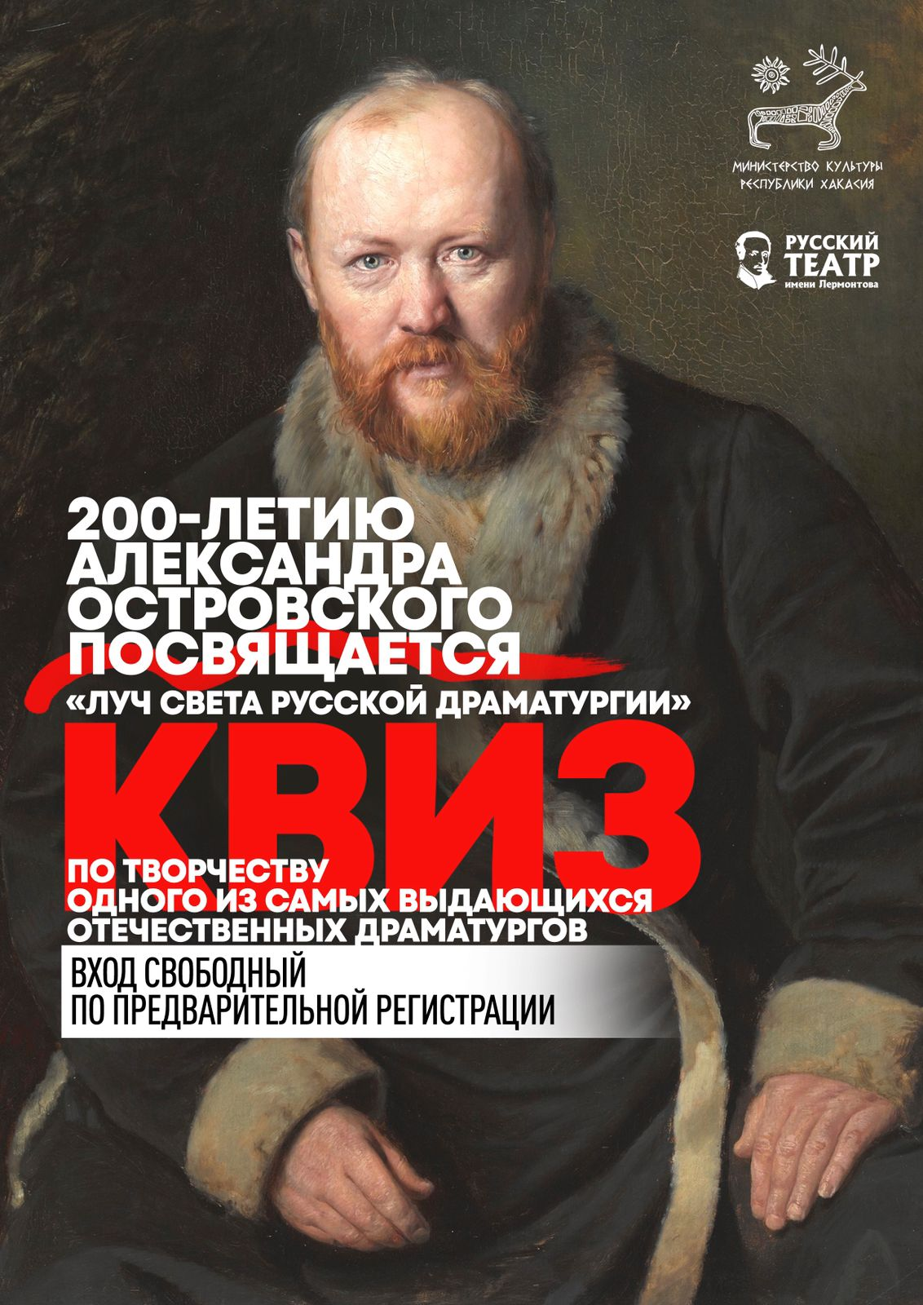
МОИ СВЯТЫЕ И ГРЕШНЫЕ ЛЮДИ
(смешные и грустные истории)

Режиссер: Владимир Гордеев
Художник: Влада Чаптыкова
Драматург: Василий Шукшин
Возрастной рейтинг: 16+
Продолжительность спектакля: 1 час 30 минут

В основу спектакля «Мои святые и грешные люди» легли рассказы Василия Шукшина «Степка», «Беспалый», «Обида», «Мой зять украл машину дров», «Степкина любовь», «Сапожки» и «Микроскоп».
Режиссер спектакля Владимир Гордеев тонко подметил, казалось бы, в разных по содержанию рассказах общую связующую мысль — противоречивость внутреннего мира человека.
Мысль о том, что человек сложнее, чем кажется на первый взгляд, всю жизнь необычайно волновала и самого Василия Шукшина. Неспроста почти все герои — деревенские люди. Именно в простоте человеческой души автор видел искрение стремления к любви и справедливости, а также желание маленького человека во что бы то ни стало быть хозяином собственной судьбы.
Каждая из историй, собранных в этом спектакле, раскроет сложную природу его героев.

Приложение №
КУКОЛЬНЫЙ ДОМ
(драма)

Режиссер: Евгения Колесниченко
Художник: Шура Мошура
Драматург: Генрик Ибсен
Возрастной рейтинг: 16+
Продолжительность спектакля: 1 час 40 минут

Нора – молодая красивая женщина, она окружена заботой и любовью своего мужа Хельмера. Нора – его «пташка», его «жаворонок», его «малютка», которую мало что заботит кроме собственных нарядов. На первый взгляд может показаться, что она живет беззаботной жизнью, легкомысленно транжиря деньги мужа.
Однако, Нора не просто избалованная кукла, за которую все ее принимают. Перед нами раскрывается тайна, которую давно хранит эта хрупкая девушка, чтобы спасти свою семью. Правда станет для главных героев спектакля настоящим испытанием самых важных человеческих ценностей: семьи, дружбы, любви и свободы.
Что же случилось много лет назад? И можно ли простить ложь во спасение?

Приложение №
ВЕТЕР В ТОПОЛЯХ
(трагикомическая история)

Режиссер: Баатр Колаев
Художник: Олег Абрамов, Бахтараева Ольга
Драматург: Жеральд Сиблерайс
Возрастной рейтинг: 16+
Продолжительность спектакля: 1 час 40 минут

Комедия, лишенная цинизма, жестокости и неизбежно трагического финала. Главные герои пьесы четверть века прожили в доме для ветеранов. В этом, казалось бы, мрачном месте и почти в полной изоляции от реального мира им удалось сохранить умение радоваться, веселиться, а главное – способность мечтать и желание жить дальше.
Каждый день трое мужчин видят со своей террасы как качаются тополя на ветру. Это зрелище навевает на уже не юных романтиков идею бежать из приюта. Отныне их совместной мечтой становится оказаться далеко за пределами этой террасы.
План побега героев полон курьезных противоречий и разногласий, которые необходимо преодолеть героям, чтобы отправиться туда, где ветер шумит в тополях.

Приложение №
ЖЕНИТЬБА БАЛЬЗАМИНОВА
(музыкальная комедия)

Режиссер: Баатр Колаев
Художник: Елена Турчанинова
Драматург: Александр Островский
Возрастной рейтинг: 12+
Продолжительность спектакля: 2 часа

Молодой бездельник Бальзаминов – главная романтичная натура пьесы Островского. Он мечтает о сытной и праздной жизни без лишних обязательств. Если ты беден, не блещешь умом и карьера тебе не светит, нужно просто выгодно жениться и будущее обеспечено — так думает Бальзаминов. Наш герой готов влюбляться с легкостью, да и любовь его тем крепче, чем богаче предполагаемая невеста. Здесь главное – не прогадать с невестой, а любовь, уж, дело второстепенное. Та еще задачка для незавидного жениха!
На помощь охотнику до чужого состояния приходит расторопная сваха, готовая во устроить чужое счастье любой ценой…

Приложение №
ПУТЕШЕСТВИЕ КАПЕЛЬКИ
(сказка для самых маленьких)

Режиссер: Алексей Крысенок
Художник: Ольга Бахтараева
Драматург: Алексей Крысенок
Возрастной рейтинг: 0+
Продолжительность спектакля: 30 минут

Первые прикосновения к холодному снегу, удивление ветру или шуршанию опавшей листвы под ногами, восторг от касания мокрого дождя в самый первый раз. Так здорово быть ребенком и познавать невероятный мир вокруг нас!
«Путешествие капельки» — это яркая развивающая сказка о круговороте воды в природе. Маленькая капелька только-только появилась на свет, но ей уже предстоит преодолеть большой путь: столкнуться с ветром, подняться к солнышку и даже выбраться из-под земли.
Приложение №
НОВЫЙ ГОД В СТРАНЕ ФАНТАЗИЯ
(интерактивная игра)

Режиссер: Владислав Загарский
Художник: Ольга Бахтараева
Возрастной рейтинг: 3+
Продолжительность спектакля: 1 час

В Стране Фантазии наступила зима и близится самый яркий праздник — Новый Год. Добрый Волшебник Гелиос, Фея-фантазия Гайя, Огонёк Агния и Эльфик Айне уже готовятся к чудесному событию и наряжают ёлку.
Русский академический театр драмы имени М.Ю. Лермонтова и любимые герои приглашают ребят от 3 лет на интерактивное шоу «Новый год в стране Фантазия».
Всё маленькие гости театра на время превратятся в настоящих волшебников и прямо на сцене вместе с героями яркого шоу оживят новогоднюю фантазию и тоже станут героями сказки.
Какой будет сказка? Это знает только волшебный сундучок, хранитель сказочных историй. Но ребят точно ждут удивительные приключения, снежные игры и, конечно же, праздничный хоровод.

Приложение №
ЛЕТУЧИЙ КОРАБЛЬ
(сказка)

Режиссер: Тимур Шарафутдинов
Художник: Юлия Ветрова
Драматург: Наталья Кокарева
Возрастной рейтинг: 6+
Продолжительность спектакля: 1 час 20 минут

В некотором царстве, в некотором государстве жила-была царевна с самой несбыточной мечтой на всем белом свете. Она хотела летать, как птица. И загадала царевна, что выйдет замуж только за того, кто построит летучий корабль.
Ну и задачку придумала капризная принцесса. Где это видано, чтобы корабль по небу летал? Такое под силу только тому, кто сам мечтает об этом. Ведь ради мечты можно что угодно сделать. А если твоя мечта светлая и добрая, да еще и романтичная, как в сказке, то тебе обязательно помогут верные друзья. Ведь главное — мечтать о чем-то не в одиночку.
Это яркая, добрая и забавная современная история по мотивам русской народной сказки о летучем корабле, которая обязательно будет интересна не только детям, но и взрослым.

Приложение №
ФОРМУЛА ЛЮБВИ, ИЛИ НОЧЬ С ГРАФОМ КАЛИОСТРО

Режиссер: Баатр Колаев
Художник: Олег Абрамов
Возрастной рейтинг: 12+
Продолжительность спектакля: 1 час 10 минут

Концертная программа с духовым оркестром г. Абакана.
Приложение №
ЛЕТНЯЯ ПРОФИЛЬНАЯ СМЕНА «МИР ТЕАТРА»
Приложение №
ТЕАТРАЛЬНЫЙ КВИЗ «ЛУЧ СВЕТА РУССКОЙ ДРАМАТУРГИИ»
Интеллектуальная викторина по биографии и творчеству Александра Николаевича Островского.

Приложение № 2
План работы ГАУК РХ «Русский академический театр драмы имени М.Ю. Лермонтова» на 2024 год
№ | Сроки выполнения | Наименование мероприятия | Место проведения
Январь
Февраль
1 | Февраль 2024 | Спектакль «Чудо Святого Антония», Морис Метерлинк, режиссер Рябенко И.О. | Малая сцена
Март
2 | Март 2024 | Спектакль «Далекая и близкая сказка» К 100-летию В.П. Астафьева, режиссер Колаев Б.Д. | Малая сцена
3 | 27.03.2024 | Международный день театра | Большая сцена
Апрель
4 | 30.03 – 5.04. 2024 | Театральные каникулы (проект для школьных театров) | Малая сцена
5 | 26.04.2024 | Отчетный спектакль детской театральной студии «ПРОАрт» | Малая сцена
Май
6 | 9.05.2024 | Театральная программа, посвященная 79-й годовщине Победы в ВОВ | Первомайская площадь
7 | 9.05.2024 | Бал Победителей | Большая сцена
8 | Май 2024 | Спектакль «Дон Кихот», Михаил Булгаков, режиссер Потапов С. | Большая сцена
9 | Май 2024 | Гастроли в г. Красноярск | Театры г. Красноярска
Июнь
10 | 01.06.2024 | Закрытие детского театрального сезона, посвященное Дню защиты детей | Большая сцена
11 | 03.06. – 21.06.2024 | Выездные спектакли в пришкольных лагерях | Образовательные организации по предварительному согласованию
12 | 17.06 – 30.06.2024 | Театральная профильная смена «Мир театра» | Малая сцена
13 | 29.06.2024 | Закрытие театрального сезона | Малая сцена
Июль
Август
14 | С 14.08.2024 | Видеопроект для социальных сетей «Мой театр Лермонтова», посвященный 85-летию театра | Фойе театра
15 | 30.08.2024 | 100-летний юбилей Н.Г. Богатовой | Фойе театра
Сентябрь
16 | Сентябрь 2024 | Открытие детского театрального сезона | Большая сцена
17 | Сентябрь 2024 | Обменные гастроли Брянский театр драмы им. А.К. Толстого | Брянский театр драмы им. А.К. Толстого
Октябрь
18 | 11.10.2024 | Юбилей 85-летие театра, режиссер Колаев Б.Д. | Большая сцена
19 | 11.10.2024 | Спектакль «Слуга двух господ», Карл Гольдони, режиссер Колаев Б.Д. | Большая сцена
Ноябрь
20 | 01.11- 08.11.2024 | Театральные каникулы (проект для школьных театров) | Большая/малая сцена
Декабрь
21 | 20.12 – 30.12. 2024 | Новогодняя кампания | Большая/малая сцена

Приложение 3

Сведения о составе кадров по образованию, стажу работы и другим показателям ГАУК РХ «Театр им. М.Ю. Лермонтова» на 31.12.2023

№  п/п | Показатели | Всего
 |  | чел. | %
1 | Количество работников по штатному расписанию | 108
2 | Фактически работающих, из них: | 108 | 100
3 | Внутреннее совместительство | 5 | 5,5
4 | Внешнее совместительство | 7 | 7,77
5 | Совмещение должностей | 2 | 2,22
6 | Количество вакансий | 5 | 5,55
7 | Имеют образование высшее, в том числе: | 69 | 76,59
 | - театральное | 41 | 45,51
 | - педагогическое | 7 | 7,77
 | - техническое | 1 | 1,11
 | - экономическое | 9 | 9,99
 | - филологическое | 1 | 1,11
 | - социальное | 0 | 0
 | - культпросветработа | 7 | 7,77
 | - библиотечное | 0 | 0
 | - музыкальное | 1 | 1,11
 | - художественное | 2 | 2,22
 | - прочие | 3 | 3,33
8 | Имеют образование среднее профессиональное, в т.ч.: | 36 | 39,96
 | - театральное | 13 | 14,43
 | - техническое | 8 | 8,88
 | - музыкальное | 1 | 1,11
 | - художественное | 3 | 3,33
 | - педагогическое | 0 | 0
 | - экономическое | 0 | 0
 | - библиотечное | 0 | 0
 | - культпросветработа | 7 | 7,77
 | - прочие | 2 | 2,22
9 | ПУ | 8 | 8,88
10 | Общее среднее | 8 | 8,88
11 | Незаконченное высшее | 1 | 1,11
12 | Незаконченное среднее | 0 | 0
13 | 2 и более высших | 3 | 3,33
14 | Заочная учеба (ВУЗ, ССУЗ) | 1 | 1,11
15 | Потребность в специалистах с ВПО (перечислить направления подготовки) | 0 | 0
 |  | - | -
16 | Потребность в специалистах с СПО (перечислить направления подготовки) | 0 | 0
 |  | - | -
17 | По стажу работы:
 | - до 1 года | 3 | 3,33
 | - от 1 до 5 лет | 25 | 27,75
 | - от 5 до 10 лет | 27 | 29,97
 | - свыше 10 лет | 32 | 35,52
 | - свыше 25 лет | 14 | 15,54
18 | Возрастная категория:
 | - до 20 лет | 0 | 0
 | - до 30 лет | 21 | 23,31
 | - 30-50 лет | 51 | 56,61
 | - старше 50 лет | 39 | 43,29
19 | Количество имеющих государственные награды и звания, в т.ч. ведомственные награды (Минкультуры РФ) | 21 | 23,31
 |  | - | -
20 | Количество повысивших квалификацию за отчётный период, в т.ч. по новым информационным технологиям | 64 | 71,04
 |  | - | -
21 | Количество аттестованных, в т.ч.: | 7 | 7,77
 | - высшая квалификационная категория, в т.ч. руководители | 0 | 0
 | - первая категория, в т.ч. руководители | 0 | 0
 | - вторая категория | 0 | 0
 | - повышение разряда | 0 | 0
 | - соответствие занимаемой должности | 0 | 0

